**Změny krajiny**

Krajina kolem nás měnila vždy a neustále. Ale v posledních zhruba sto letech její změny výrazně zrychlily. Mohou být zásadní a velmi hluboké, ale protože jsou většinou postupné, často si je sotva uvědomíme. Teprve pohled na staré fotografie vyvolá i v pamětnících údiv, co všechno se vlastně za pár let nebo dekád v jejich blízkém okolí změnilo. Letecké snímky z let 1952 – 1953 ukazují podobu těsně před příchodem změn hospodaření, které se na tváři naší krajiny podepsaly velmi výrazně. Vidíme krajinu před znárodněním lesů, kolektivizací a intenzifikací zemědělství. Změny krajiny kolem Včelné pěkně ukazují trendy, které v posledních 70 letech proměnily krajinu většiny Čech a Moravy. A přidává se expanze sídel, dopravních staveb a průmyslové zástavby, typická pro okolí větších měst v posledních desetiletích.

OBR1

<http://baloun.entu.cas.cz/~cizek/NaucStezka/Tabule3_ZmenaKrajiny/OBR1_VcelnaPorici50Leta.png>

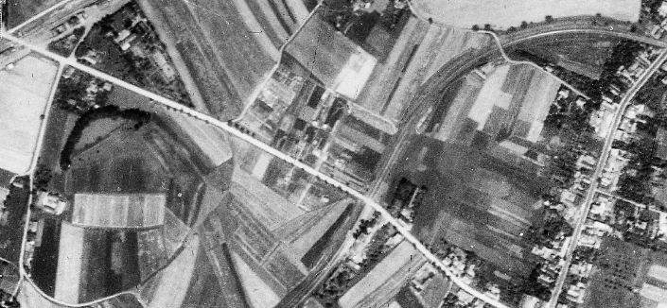

Ještě v polovině minulého století silnici ze Včelné do Boršova obklopovala především drobná políčka. Ta už v dnešní krajině nenajdeme. Spolu se selským stavem zmizela během kolektivizace zemědělství. Aktuální letecky snímek prostoru mezi Včelnou a Poříčím ukazuje, že ornou půdu a většinu travnatých ploch v okolí Včelné pohltila zástavba. Orientaci Vám snad usnadní aktuální mapa.

OBR2

Barevný

<http://baloun.entu.cas.cz/~cizek/NaucStezka/Tabule3_ZmenaKrajiny/OBR2_VcelnaPoriciDnesBarva.png>

Černobílý <http://baloun.entu.cas.cz/~cizek/NaucStezka/Tabule3_ZmenaKrajiny/OBR2_VcelnaPoriciDnesBW.png>

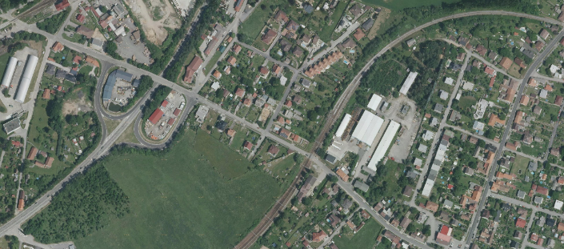

OBR3 (jen pro orientaci, možná zbytečný)

<http://baloun.entu.cas.cz/~cizek/NaucStezka/Tabule3_ZmenaKrajiny/OBR3_MapGeogrDnes.png>

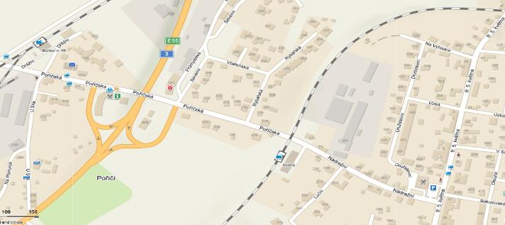

OBR4

<http://baloun.entu.cas.cz/~cizek/NaucStezka/Tabule3_ZmenaKrajiny/OBR4_VcelnaLes50leta.png>

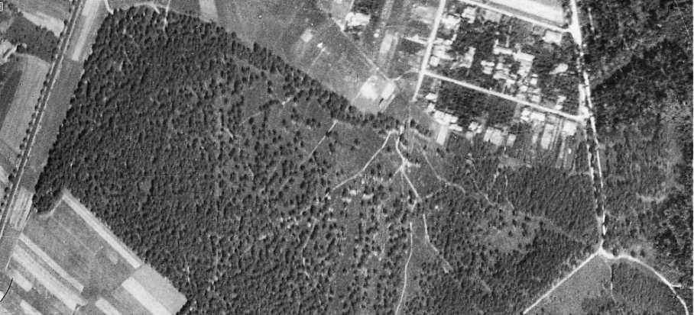

Les při jižním okraji obce (za stadionem) byl před 70 lety (nahoře) podstatně řidší než dnes. Prostor mezi stromy ale nebyl nevyužit. Nejspíš se tu pásl dobytek, sbíraly jahody, maliny a borůvky. Dost místa nepochybně zbývalo také pro mnoho dnes ohrožených lesních rostlin a živočichů, kteří k životu potřebují les, ale nesnášejí hluboký stín. Mnohé z nich bychom dnes marně hledali nejen v okolí Včelné, ale také celých jižních Čechách. Také proměna lesa v okolí Včelné dokonale odráží změny lesů v celé zemi. Zhoustly, je v nich více dřeva, a mnohem méně jahod, květin nebo motýlů.

OBR5

Černobílý

<http://baloun.entu.cas.cz/~cizek/NaucStezka/Tabule3_ZmenaKrajiny/OBR4_VcelnaLesDnesBW.png>

Barva

<http://baloun.entu.cas.cz/~cizek/NaucStezka/Tabule3_ZmenaKrajiny/OBR5_VcelnaLesDnesBarva.png>

